连云港杰瑞电子有限公司

招
标
文
件

项目名称：安防监控、数据存储、网络安全设备采购
项目编号：J21555-2

招标人：连云港杰瑞电子有限公司

2022年01月10日

目 录
第一章 招标公告 3
一 项目名称和编号 3
二 项目概况 3
三 投标人资格要求 3
四 报名时间 4
五 投标文件接收 4
六 联系方式 4
第二章 投标人须知 5
一 说明 5
二 招标文件 6
三 投标文件的编制 7
四 投标文件的递交 8
五 开标 8
六 评标 9
七 中标人的确定 9
第三章 项目需求 11
一 项目技术要求 11
二 采购需求清单 23
三 设备参数要求 23
四 项目商务要求 26
五 评标办法 26
第四章 合同条款 29
第五章 投标文件格式 30
一 投标函 32
二 投标报价表 34
三 法定代表人身份证明 35
四 法定代表人授权委托书 36
五 投标人基本情况表 37
六 参与釆购活动前三年内在经营活动中没有重大违法记录的书面声明 38
七 企业信用记录查询 39
八 近年完成的类似项目、正在实施或新承接的项目（如有） 40
九 技术方案 41
十 售后服务 42
十一 其他材料 43

招标公告
本招标项目已具备招标条件，并按照国家相关规定，现对该项目进行公开招标，特邀请有意愿的投标人参加投标。认真阅读各项内容，进行必要的投标准备，并按招标文件的要求详细填写和编制投标文件。

项目名称和编号
项目名称：安防监控、数据存储、网络安全设备采购
项目编号：J21555-2

项目概况
项目控制价：468万元
计划工期：50日历天（具体日期以签订合同为准）；
招标范围：监控头（中速球）、枪式监控摄像机、高精度地图、数据存储及网络安全等设备，按照施工图纸、招标文件、采购清单等内容进行采购及安装；

投标人资格要求
1.满足《中华人民共和国政府采购法》第二十二条规定：
（1）具有独立承担民事责任的能力，提供营业执照证明，注册资金不得低于项目预算，且经营范围内具有与本项目相关的业务范围，并具备承担和实施本项目相应的技术和能力；
（2）具有良好的商业信誉和健全的财务会计制度；
（3）具有履行合同所必需的设备和专业技术能力书面声明；
（4）有依法缴纳税收和社会保障资金的良好记录；
（5）参加政府采购活动前三年内，在经营活动中没有重大违法记录的书面声明；
（6）法律、行政法规规定的其他条件。
2.本项目的特定资格要求：
（1）投标文件递交截止前被“信用中国”网站（www.creditchina.gov.cn)、中国政 府采购网（www.ccgp.gov.cn)列入失信被执行人、重大税收违法案件当事人名单、政府采购严重违法失信行为记录名单的供应商，拒绝其参与政府采购活动；
（2）本项目不接受联合体投标，中标后不允许分包或转包；
（3）单位负责人为同一人或者存在直接控股、管理关系的不同投标人，不得参加同一合同项下招标项目。

报名时间
报名时间：2022年01月10日9:00时-2022年01月14日17:00时。
报名地点：连云港市海州区圣湖18号连云港杰瑞电子有限公司(北楼314会议室)。

投标文件接收
开 标 时 间：2022年03月2日09:30(北京时间)
地点：连云港市海州区圣湖18号连云港杰瑞电子有限公司(北楼314会议室)
逾期送达的或者未送达指定地点的投标文件，招标人不予受理。

联系方式
招 标 人：连云港杰瑞电子有限公司
地 址：江苏省连云港市海州区圣湖路18号
联 系 人：单同立
电 话: 0518-85981789
邮 编：222060

投标人须知

说明

总则
1.1 “招标人”系指使用财政性资金依法采购的国家机关、事业单位或团体组织。
1.2“投标人”系指响应招标、参加投标竞争的法人、其他组织或者自然人。
1.3“产品”系指供方按招标文件规定，须向招标人提供的一切设备、保险、税金、备品备件、工具、手册及其它有关技术资料和材料。
1.4“服务”系指招标文件规定投标人须承担的安装、调试、技术协助、校准、培训、技术 指导以及其他类似的义务。
1.5“项目”系指投标人按招标文件规定向招标人提供的产品和服务。
1.6. 质疑
1.6.1投标人认为招标文件、招标过程和中标结果使自己的合法权益受到损害的，应当在知道或者应知其权益受到损害之日起七个工作日内，向招标人、采购代理机构提出质疑。
1.6.2投标人应当认可代理机构在质疑答复程序中启用的调查和复评等程序，在该程序操作 过程未违反法律禁止性规定时，不得提出异议。
1.7. 投标委托
1.7.1投标人代表须携带居民身份证。如投标人代表不是法定代表人的，应同时提供法定代表人出具的授权委托书。
1.8. 关联企业投标
1.8.1本招标文件所称关联企业，是指存在“关联关系”的企业；“关联关系”的界定适用 《中华人民共和国公司法》217条之规定。
1.8.2关联企业中，法定代表人为同一人的两个及两个以上法人，母公司、全资子公司及其控股公司，都不得同时投标，一经发现，将导致投标同时被拒绝。
1.9特别说明
1.9.1投标人投标所使用的资格、信誉、荣誉、业绩及企业认证等必须为本法人所拥有。
1.9.2投标人投标不得含有任何虚假材料，否则作无效标处理；中标后发现的，中标人须依照 《中华人民共和国消费者权益保护法》第49条之规定赔偿招标人。民事上之赔偿不免除作 假投标人之行政与刑事责任。

招标方式
2.1招标将以公开招标方式进行。
2.2招标采购单位是指该项目的委托人连云港杰瑞电子有限公司。
2.3合格投标人
2.3.1在招标公告中有详细的要求。
2.3.2投标人在中华人民共和国境内的投标活动均应严格遵守中华人民共和国法律和法规。
2.3.3投标人授权代表系指法定代表人或受法人委托的受托人。

投标费用
3.1投标人应承担所有与准备和参加投标有关的费用。无论投标的结果如何，招标采购单位 对上述费用不承担任何责任和义务。

现场踏勘
不组织

投标保证金
本项目不收取投标保证金。

招标文件
招标文件对投标单位资格、招标过程、合同条件和技术要求等作出详细规定，招标文件包含以下内容：
第一章招标公告
第二章投标人须知
第三章招标项目
第四章合同条款
第五章投标文件格式
投标人应检查招标文件中所有的须知、格式、条款、项目要求和其它资料。如果投标人没有按照招标文件的要求提交全部资料，或者提交的资料没有对招标文件在各方面作出实质性响应，可能导致其投标被拒绝，该风险由投标人承担。

投标文件的编制

投标文件的语言
投标文件以及投标人与招标采购单位就有关投标的往来函电均应使用中文书写，如果使用其它语言应译成中文，否则无效。

投标文件的编制及构成
投标人应当按照招标文件的要求编制投标文件。投标文件应当对招标文件提出的要求和条件作出明确响应。
请按照第五章投标文件相关格式的要求装订。

投标函和价格表
投标人按招标文件指定的方式完整地填写《投标函》和《投标报价表》。

投标价格
根据《招标项目》规定的货物及服务内容和责任范围，投标人应按《投标报价表》指定的格式报出投标价格。
在所有价格表中，投标人应对项目全部内容投标，只投部分内容的为无效投标。报价包含但不限于全部设备、辅助材料、备品、备件、安装、调试、人工、机械、运输、维保服务、人员培训、技术支持、税金等直至验收交付使用后至服务期满的全部费用（包含所有隐含的内容），中标后费用不再另行增加，请投标人综合考虑。
投标人只能提交一个投标价格，投标人提交多个价格的投标文件将作为非响应性投标 而予以拒绝。

投标货币
所有投标均以人民币报价。

投标保证金
本项目不收取投标保证金。

投标文件的有效期
投标文件必须保持自开标日之后90日内有效，投标文件有效期不足的将被视为非响应 性投标而予以拒绝。
投标有效期从提交投标文件的截止之日起算。投标文件中承诺的投标有效期应当不少于招标文件中载明的投标有效期。

投标文件的递交

投标文件的制作和签署
投标文件应按第五章“投标文件相关格式”进行编写，如有必要可自行増加，作为投标文件的组成部分。

迟交的投标文件
招标人将拒绝在规定的投标文件接收截止时间后接收任何投标文件。

投标文件的修改和撤回
投标人在投标截止时间前，可以修改或撤回己递交的投标文件。
在投标截止期之后，投标人不得对其投标做任何修改。
投标有效期内投标人不得撤销投标文件。

开标
开标应当在招标文件确定的提交投标文件截止时间的同一时间进行。开标地点应当为招标文件中预先确定的地点。
开标过程应当由招标人负责记录。
投标人代表对开标过程和开标记录有疑义，以及认为招标人相关工作人员有需要回避的情形的，应当场提出询问或者回避申请。招标人、采购代理机构对投标人代表提出的询问或者回避申请应当及时处理。
投标人未参加开标的，视同认可开标结果。
公开招标数额标准以上的采购项目，投标截止后投标人不足3家或者通过资格审查或符合性审查的投标人不足3家的，除采购任务取消情形外，按照以下方式处理：
(一) 招标文件存在不合理条款或者招标程序不符合规定的，招标人改正后依法重新招标；
(二) 招标文件没有不合理条款、招标程序符合规定，需要采用其他采购方式采购的，招标人应当依法报财政部门批准。
公开招标采购项目开标结束后，招标人应当依法对投标人的资格进行审查。
合格投标人不足3家的，不得评标。

评标

评标工作职责
招标人或者采购代理机构负责组织评标工作，并履行下列职责：
宣布评标纪律；
在评标期间采取必要的通讯管理措施，保证评标活动不受外界干扰；
评标委员会负责具体评标事务，并独立履行下列职责：
审查、评价投标文件是否符合招标文件的商务、技术等实质性要求；
要求投标人对投标文件有关事项作出澄清或者说明；
对投标文件进行比较和评价；
确定中标候选人名单，以及根据招标人委托直接确定中标人；

投标文件的初审
应当对符合资格的投标人的投标文件进行资格性审查，以确定其是否满足招标文件的实质性要求。
资格性检查。依据法律法规和招标文件的规定，对投标人的资格证明材料进行审查， 以确定投标供应商是否具备投标资格。

中标人的确定
招标人自行组织招标的，应当在评标结束后5个工作日内确定中标人。招标人在收到评标报告5个工作日内未按评标报告推荐的中标候选人顺序确定中标人，又不能说明合法理由的，视同按评标报告推荐的顺序确定排名第一的中标候选人为中标人。

项目需求

项目技术要求

数据存储与网络安全设计

设计理念
运维审计与风险控制系统（简称“DASUSM”）是安恒信息在多年运维安全管理的理论和实践经验积累的基础上，结合各类法律法规（如等级保护、赛班斯法案SOX、PCI、企业内控管理、分级保护、ISO/IEC27001等）对运维审计的要求，采用B/S架构，集“身份认证（Authentication）、账户管理（Account）、控制权限（Authorization）、日志审计（Audit）”于一体，支持多种字符终端协议、文件传输协议、图形终端协议、远程应用协议的安全监控与历史查询，具备全方位运维风险控制能力的统一安全管理与审计产品。
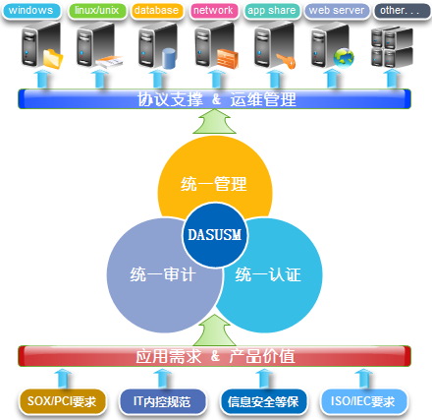
- 设计理念

硬件参数
产品名称：DAS-USM180（堡垒机）
数量：1
标准1U硬件，含2*GE电管理口，4*GE电业务口
单硬盘，硬盘:2T；
1*RJ45串口，单电源。
可管理设备数量≥100个；
软件功能：功能无限制
维保服务：三年维保，永久使用

产品优势
（1） 支持手机APP、动态令牌等多种双因子认证
为了提高来源身份的可靠性，防止身份冒用；DASUSM可以利用以下认证机制实现：
内置了手机APP认证（谷歌动态口令验证）、OTP动态令牌、USBkey双因素认证引擎提供了短信认证、AD、LDAP、RADIUS认证的接口支持多种认证方式同时使用、多种认证方式组合使用。
（2）覆盖最全的运维协议，让运维安全无死角
支持管理linux/unix服务器、windows服务器、网络设备（如思科/H3C/华为等）、文件服务器、web系统、数据库服务器、虚拟服务器、远程管理服务器等等。DASUSM兼容的运维协议更全面，实现“统一管理”的要求。
（3）运维方式丰富多样，适用自动化运维等复杂场景
DASUSM适应不同的运维人员的运维习惯，兼容多种客户端工具（如Xshell、SecureCRT、mstsc、VNCViewer、Putty、winscp、flashFXP、SecureFX、OpenSSH等）和更加灵活的运维方式：
Web登录运维，适用于习惯从Web页面登录目标主机的运维人员
客户端登录运维，适用于习惯使用本地客户端工具登录DASUSM再登录目标主机的运维人员
批量自动登录运维，适用于习惯一次性登录多台目标主机的运维人员
网关透明登录运维，适用于习惯使用本地客户端工具直接登录目标主机的运维人员
Openssh代理登录运维，适用于习惯用苹果系统、安卓系统、ubuntu、linux/unix的PC终端登录目标主机的运维人员，以及自动化运维等复杂场景
（5）浏览器客户端运维
基于H5技术，实现浏览器客户端运维，无需安装本地工具，直接支持浏览器打开运维界面操作，支持ssh、telnet、rlogin、rdp、vnc协议的web客户端运维。
（6）自动学习、自动授权
自动收集主机的IP、协议、端口号、账户、密码等信息，并且可以学习到运维人员的权限关系，进一步实自动授权。特别适用与前期对授权关系不清晰、资产信息不完整的场景。
运维人员只需通过DASUSM成功登录一次目标主机即可自动录入主机信息，这大大减轻了管理员配置主机信息、用户与主机关系的工作量。
（7）灵活、可靠的自动改密，保障密码安全
对运维人员来说，修改主机的密码和记住主机的密码是最重要的任务。一旦发生密码遗失和泄露，将带来的风险无法估量。DASUSM提供了完善的自动改密功能，可以实现：
自动修改SSH、telnet、RDP、SFTP、FTP协议的主机密码，无需安装改密客户端、无需开启特殊端口
可以指定修改密码、自动生成随机密码、上传密码文件、密码复杂度等方式生成新密码；
可以制定自动改密任务周期、手工执行、自定义改密脚本等任务计划
通过SFTP、FTP、邮件方式保存密码文件，做到改密前自动备份、发送失败不改密、改密后自动备份，防止密码丢失
提供密码手工验证、自动恢复的容错机制，确保密码修改失败之后恢复到正确的密码
密码文件加密保存，须运维管理员和密码管理员同时解密才能查看到主机的密码。
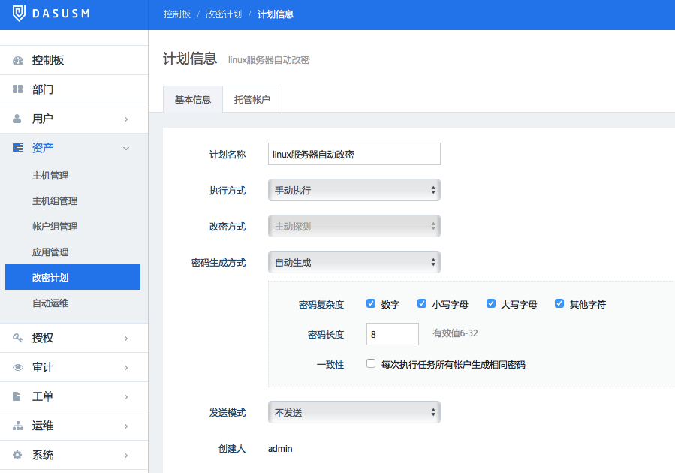
- 密码文件加密保存
（8） 混合云、集群管理
对于复杂的用户环境和需求，运维审计系统支持混合云管理和集群管理模式：
混合云管理，解决多个本地网络不互通，管理云上主机不方便等问题，使用代理服务器，方便快捷管理多网络，云上主机的需要。
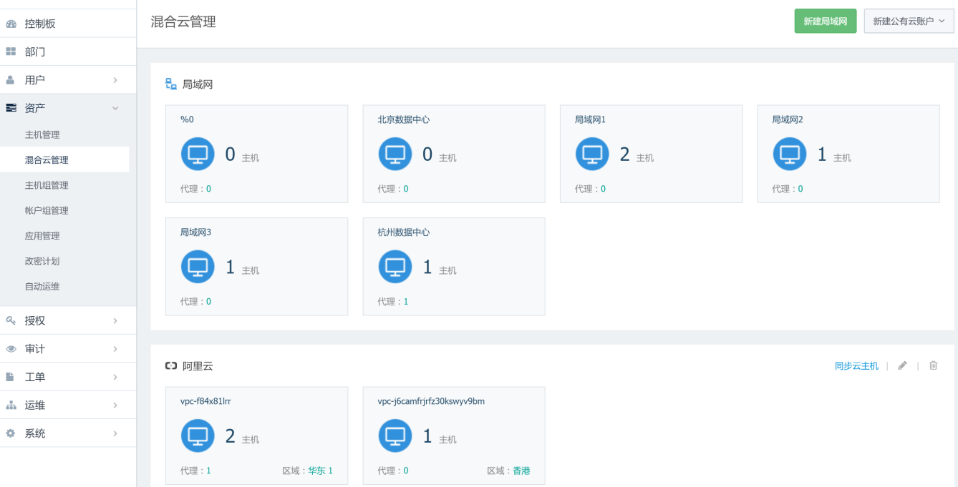
- 混合云管理
集群管理，集群中心统一管理，统一授权，统一审计，提供运维审计系统的并发性能，满足大客户使用性能瓶颈等问题。
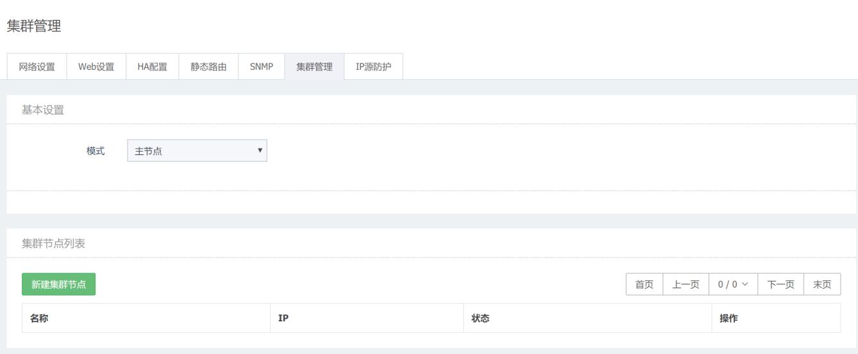
- 集群管理
（9）文件传输审计，让数据窃取行为无藏身之地
作为运维审计系统，审计是最终目标；审计内容的完整体现了产品的审计能力。
不仅实现了对所有操作会话的在线监控、实时阻断、日志回放、起止时间、来源用户、来源IP、目标设备、协议/应用类型、命令记录、操作内容（如对文件的上传、下载、删除、修改等操作等）等行为记录。
还实现了对SFTP/FTP/SCP/RDP/RZ/SZ传输的文件完整备份在DASUSM中，为上传恶意文件、拖库、窃取数据等危险行为起到了查询依据。
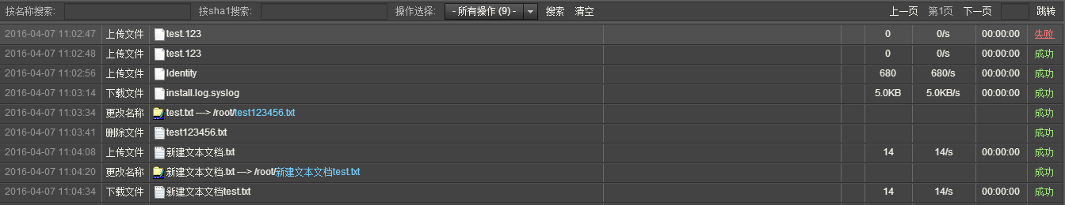
- 传输文件完整备份
（10）丰富的API接口，轻松实现平台化整合
DASUSM提供了对用户、资产、授权的增删改查等API接口，允许第三方平台调用堡垒机的API接口，实现用户、资产、权限自动同步到DASUSM中，简化堡垒机配置工作量。
（11） 一键生产合规报表
DASUSM也提供了丰富的统计报表，对运维操作以及系统自身操作的行为进行各类统计和多维度分析。主要具备以下几个特点：
具备运维行为分析、系统操作两方面报表，从运维时长、命令、文件传输、访问源、运维时间特性、操作重要性等角度进行细粒度分析；
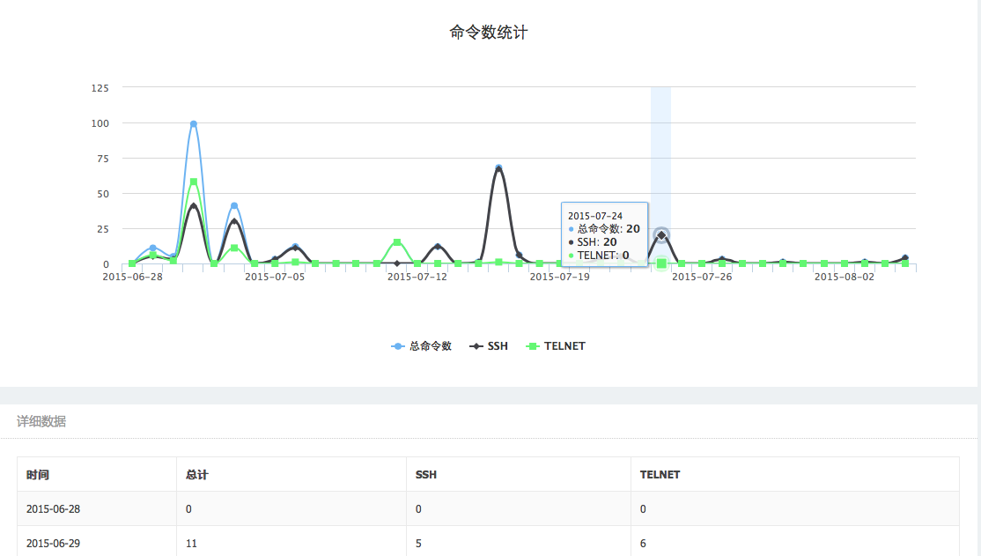
- 分析报表
具备一键导出符合等级保护、赛班斯SOX法案、企业内控等法律法规的综合报表，并自动发送报表给管理员。
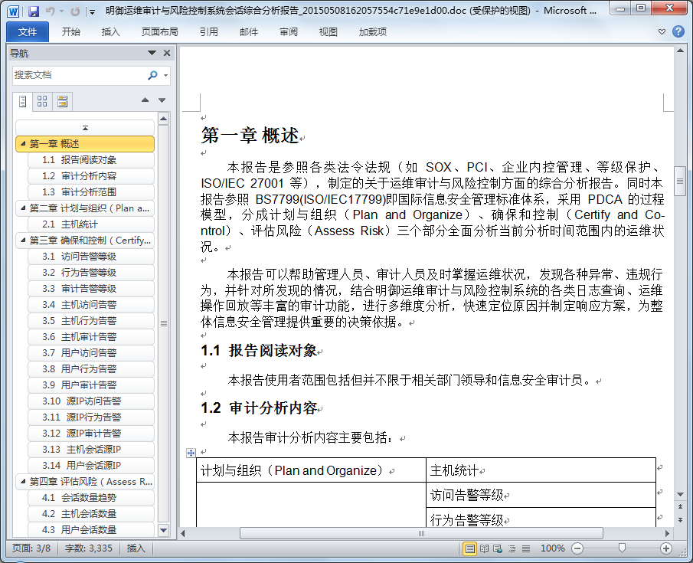
- 一键导出报表
（12）双存储架构等多种冗余机制，保障自身稳定可靠
DASUSM在硬件层面采用CF卡和机械硬盘的“双存储架构”，软件层面采用安恒信息专用操作系统和数据库，再结合端口聚合技术、RAID技术和HA技术，实现三重冗余备份的高可用架构，确保DAUSM在单机运行状况下系统和数据的高度安全和稳定。
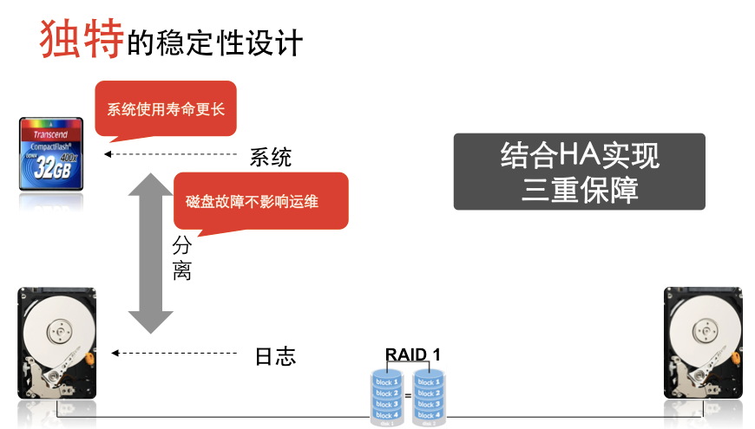
- 稳定性设计

部署方案
DASUSM采用物理旁路、逻辑网关的网络部署模式，不影响网络拓扑和业务系统的运行，可通过网络访问控制系统（如：防火墙、带有ACL功能的交换机）的配合下，让DASUSM成为唯一的入口，确保“终端至DASUSM的管理端口可达、DASUSM与目标主机的运维协议可达”。
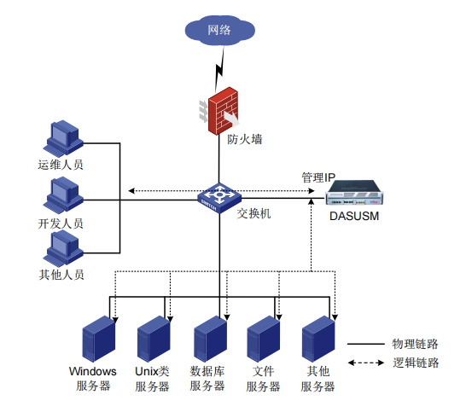
- 部署架构
部署说明：
操作人员统一访问DASUSM，再登录目标主机；
自动备份审计数据；
自动备份系统配置数据。

安防监控工程建设

建设背景
安防综合监控工程集成视频监控子系统、智能一脸通子系统（含门禁、考勤、梯控、巡查、人员通道、消费、访客等）、停车场子系统、入侵报警子系统等。目标打造一套安全、高效、可靠、智能的综合管理系统，形成区域包围人员及车辆的管理模式，为车辆测试提供更为安全、快捷、开放的工作环境，实现科技与基础建设相结合。
视频监控系统通过对园区重点区域进行严密的二十四小时视频监控，不仅能在第一时间对突发事件作出快速反应，还能提供事件发生前后一定时间内的查证资料；同时采用监控远程传输技术实现管理员对监控的远程浏览，为园区的管理工作提供更有效的管理手段，大大减轻员工不安定的压力，提高管理的效率和质量。
通过园区内安装的监控摄像头，可以对园区内进行全实时全域覆盖的视频监视录像，还可以通过远程控制中心对工程一切进行远程监控，能实现无人值班时进行实时录像。

安防监控系统组成
系统主要依托于综合管理平台，来实现对众多安防子系统的统一管理和控制，通过综合管理平台建设，实现统一数据库、统一管理界面、统一授权、统一权限卡、统一安防管理业务流程等，同时考虑将各安防系统资源作为信息化基础数据，满足部分生产运营管理的业务需求，辅助业务流程优化。系统拓扑图如下图所示：
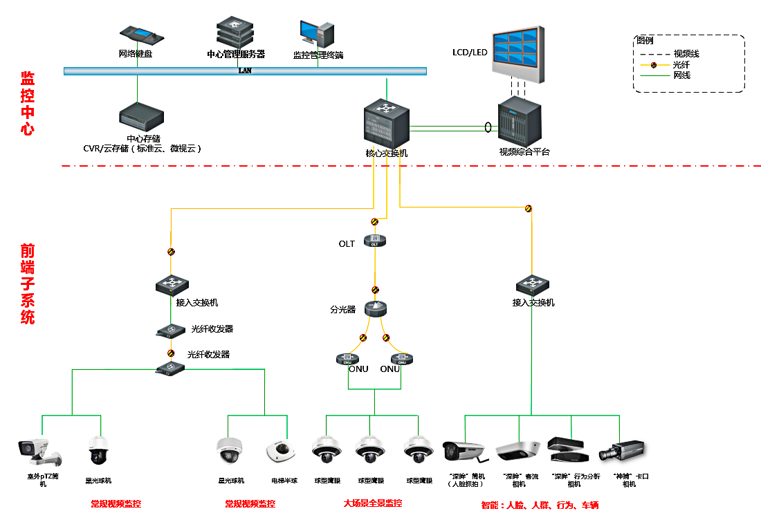
- 监控网络拓扑图
测试基地安防综合管理系统由视频监控子系统、报警子系统、智能巡查子系统、园区一脸通子系统、停车场子系统、违停检测子系统管理平台组成。
（1） 视频监控子系统
视频监控子系统是整个安防建设的重点，负责园区内的视频安全监控，实现视频图像的预览、回放、存储、上墙，以及云台设备的云台控制等业务，提供安全监视、设备监控、案发后查、证据提取等有效的技术手段，为快速有效的指挥决策提供可视化支撑，使管理人员能远程实时掌握园区内各重要区域发生的情况，保障监管区域内部人员及财产的安全。
（2）报警子系统
报警子系统利用各种传感器技术和电子信息技术，探测并指示非法进入设防区域的行为和接收紧急报警信息，将之统一传输到监控中心，以进行事件处理。
（3） 智能巡查子系统
该子系统通过以视频为中心的产品组成，辅助以AI开放平台的智能能力，能够替代人工进行线上巡查，并将巡查结果统一上报，闭环处理。
（4） 园区一脸通子系统
园区一脸通系统提升了测试基地的智能化管理功能，一张人脸，渗透到产业园区管理和通行的各个环节，使得各项管理工作更加高效、科学，为测试基地内人员及车辆的工作带来便捷和安全。
（5） 管理平台软件
基本参数：设备认证鉴权管理：设置监控工程组，添加前端设备，并通过管理平台进行管理。属性主要包括前端设备的设备名称、登录名、登录密码、媒体服务器。网络参数主要包括前端设备的IP地址、子网掩码、网关、中心服务器 IP。终端录像设置主要设置前端设备的录像通道、存储天数、计划录像时间段、录像文件大小及磁盘空间不足时的处理措施。媒体服务器录像设置主要设置录像通道、存储天数、计划录像时间段、录像文件的大小及磁盘空间不足时的处理措施。
图像参数：视频编码参数设置主要包括图像分辨率设置、图像质量设置、码率控制、视频帧率等。时间标题设置显示在图像上的标题和时间。设置云台协议、波特率、云台地址，以及串口参数。
报警参数：输入报警参数包括侦测器的开关量设置、布防时间以及联动触发报警设置。输出报警参数包括报警器的开关量设置、布防时间以及报警时长。信号丢失报警设置主要设置布防时间以及报警后处理。遮挡报警设置主要设置布防时间，检测灵敏度、检测速度以后报警后处理。移动侦测设置主要设置侦测区域，布防时间，检测灵敏度、检测速度以后报警后处理。每个通道最多可设置4个侦测区域。
服务器管理：添加或修改媒体服务器的 IP、服务器登录名、服务器登录密码以及存储设置。
管理员管理：管理员管理是进行管理平台参数修改权限的管理，主要有基本参数配置、图像参数配置、报警参数配置、服务器管理、企业客户端管理、报警产询、日志查询等管理。
客户端管理：客户端管理进行监控播放权限的管理，包括播放、回放、视频参数、云台控制、本地录像等管理。
报警查询：可设置报警（故障）日志存储时间（1-90天），可以按照故障类型、故障时间进行检索查询，并可将报警导出成 excel 表格。
报警查询可查询传感器报警、信号丢失报警、遮挡报警、移动侦测报警。故障报警查询可查询设备告警：磁盘读写失败报警/磁盘故障报警和终端磁盘空间已满。
日志查询：可设置基本日志存储天数（1-90天），可按日志类型、日志时间进行检索查询，并可将日志导出成excel表格。
记录监控系统的操作日志，记录的信息主要有终端日志、媒体服务器转发日志、媒体服务器录像日志、管理平台日志、客户端日志。
查询短信单：可设置短信存储时间（1-9天），可按报警类型、手机号、报警时间检索短信，并可将短信单导出成excel 表格。

主要建设内容
摄像头搬迁及调试
所有监控立杆预埋件混凝土为C35砼，所配钢筋符合国标及受风要求。其中水泥为425号普通硅酸盐水泥。混凝土的配比和最小水泥用量应符合GBJ204-83的规定；预埋件地脚螺栓法兰盘以上的螺纹包扎良好以防损坏螺纹。根据预埋件安装图正确放置监控立杆预埋件，保证支臂杆的伸出。
监控立杆基础的混凝土浇注面平整度小于5mm/m尽量保持立杆预埋件水平。预埋件法兰盘低出周围地面20～30mm，再用C25细石砼把加强肋盖住，以防止积水。
完成杆件上摄像头设备搬迁和安装调试；

功能
录像及抓图功能：网络摄像机支持录像及抓图功能。
日夜模式调整：
网络摄像机支持自动、白天、夜晚、定时和报警输入触发五种模式。自动模式下，摄像机会根据环境光线变化自动进行模式转换；白天模式下图像为彩色；夜晚模式下图像为黑白；定时模式下，可自定义白天模式的开始时间和结束时间；报警输入触发模式下，摄像机根据外接报警输入状态和触发状态进行模式转换。
低照度电子快门：
当处于低照度环境时，您可设置低照度电子快门功能，此时网络摄像机快门自动变慢，通过延长曝光时间获取更加明亮、噪点更少的图像。
背光补偿或宽动态功能：
当打开背光补偿功能时，网络摄像机将自动以目标区域的亮度为基准进行调整，保证目标区域的画面清晰可见。
当打开宽动态时，网络摄像机自动平衡监控画面中最亮和最暗部分的画面，提升整体画面的动态范围，以便看到更多监控画面细节。
事件功能：
网络摄像机支持普通事件及 Smart 事件，普通事件包含移动侦测、遮挡报警、视频丢失、报警输入/输出和异常报警；Smart 事件包含音频异常侦测、虚焦侦测、场景变更侦测、人脸侦测、越界侦测、区域入侵侦测、进入/离开区域侦测、徘徊侦测、人员聚集侦测、快速移动侦测、停车侦测、物品遗留侦测及物品拿取侦测。
智能功能：
网络摄像机支持智能行为分析、智能人脸抓拍、热度图统计、客流量统计和智能双目行为分析功能，车辆检测功能用于对通过车道线内牌识区域的车辆进行检测，对布防时间内检测到的车辆和车牌进行抓拍、存储和报警上传。
网络摄像机支持过线计数和道路监控的智能检测功能；
用户管理：
您可通过系统管理员“admin”用户，管理多个不同的用户，并对每个用户配置不同的权限。

监控设备相机技术参数
支持绊线入侵，区域入侵
采用高性能400万像素1/3英寸CMOS图像传感器，低照度效果好，图像清晰度高
可输出400万(2560×1440)@25fps，最大可输出400万(2688×1520)@20fps
支持H.265编码，压缩比高，实现超低码流传输
内置高效红外补光灯，最大红外监控距离80米
支持走廊模式，宽动态，3D降噪，强光抑制，背光补偿，数字水印，适用不同监控环境
支持ROI，SMARTH.264/H.265，灵活编码，适用不同带宽和存储环境
支持DC12V供电方式
支持IP67防护等级。

采购需求清单
见三、设备参数要求

设备参数要求
序号 | 名称 | 单位 | 需求数量 | 配置内容及技术要求
1 | 数据存储及网络安全 | 套 | 1 | SSL VPN安全接入，保障远程IT运维链路安全。  严格的访问权限控制，降低远程IT运维风险。  文件传输双向控制，保证远程IT运维的数据安全。  远程IT运维操作全程审计，保证远程IT运维合规。
2 | 监控摄像机 | 台 | 39 | 含登高设备租赁、高空作业、设备拆除、安装、涂色、调试、支架采购。
3 | 监控头 | 台 | 51 | 含登高设备租赁、高空作业、设备拆除、安装、涂色、调试、支架采购。
4 | 光缆成端接头 | 芯 | 1208 | 包含:光缆接续、终端盒、尾纤、跳线、光链路OTDR测试报告。
5 | 监控系统 | 套 | 1
6 | 高精度地图 | 套 | 1 | 高精地图精确到厘米级别，包含道路形状、坡度、曲率、铺设、方向，车道属性相关（车道线类型、车道宽度等）数据，高架物体、防护栏、树、道路边缘类型、路边地标等大量目标数据。覆盖范围包含封闭试验区。
7 | 高精度地图引擎 | 套 | 1 | 引擎内置数据转换工具，实现将高精度的道路信息数据进行融合处理用于地图配图、切片发布服务；引擎以服务接口方式为用户提供车辆高精定位、环境感知、驾驶决策、路径规划等方面应用。
8 | 信息系统安全 | 套 | 3 | 现有机房内的核心交换机、防火墙、万兆交换机、千兆交换机、服务器等，共计34台设备的机房运维服务，包括但不限于日常维护更新、网络规划咨询服务，共计3年。
9 | 设备系统 | 套 | 3 | 现有机房内的核心交换机、防火墙、万兆交换机、千兆交换机、服务器等，共计34台设备的机房运维服务，包括但不限于日常维护更新、网络规划咨询服务，共计3年。
10 | 软件系统升级部署 | 套 | 3 | 现有机房内的核心交换机、防火墙、万兆交换机、千兆交换机、服务器等，共计34台设备的机房运维服务，包括但不限于日常维护更新、网络规划咨询服务，共计3年。
11 | 数据管理系统软件的lisense证书 | 套 | 3 | 现有机房内的分布式存储、灾备系统、双机热备及虚拟化云平台等系统软件的管理并迭代更新，同时结合本次项目的总体数据规划，进行系统软件的重新部署及数据存储规划维护及运营，共计3年。
12 | 数据管理系统 | 套 | 3 | 现有机房内的分布式存储、灾备系统、双机热备及虚拟化云平台等系统软件的管理并迭代更新，同时结合本次项目的总体数据规划，进行系统软件的重新部署及数据存储规划，共计3年。
13 | 实验挂图作战 | 套 | 1 | 1.实验一张图  10张无人车基础性报表；（支持多维度查询）  5张无人车基础性图表  实现大数据分析引擎，实现数据钻取能力，数据汇总和报表脚本管理；  2.数据备份管理  实现数据备份的调度管理、日志管理以及远端/本地备份&归档的电子化操作能力。
14 | 数据分析和展示 | 套 | 1 | 1.实验一张图  10张无人车基础性报表；（支持多维度查询）  5张无人车基础性图表  实现大数据分析引擎，实现数据钻取能力，数据汇总和报表脚本管理；  2.数据备份管理  实现数据备份的调度管理、日志管理以及远端/本地备份&归档的电子化操作能力。
15 | 实验环境控制管理 | 套 | 1 | 1.实验一张图  10张无人车基础性报表；（支持多维度查询）  5张无人车基础性图表  实现大数据分析引擎，实现数据钻取能力，数据汇总和报表脚本管理；  2.数据备份管理  实现数据备份的调度管理、日志管理以及远端/本地备份&归档的电子化操作能力。
16 | 实验执行中控 | 套 | 1 | 1.实验一张图  10张无人车基础性报表；（支持多维度查询）  5张无人车基础性图表  实现大数据分析引擎，实现数据钻取能力，数据汇总和报表脚本管理；  2.数据备份管理  实现数据备份的调度管理、日志管理以及远端/本地备份&归档的电子化操作能力。
17 | 采集反馈管理 | 套 | 1 | 1.实验一张图  10张无人车基础性报表；（支持多维度查询）  5张无人车基础性图表  实现大数据分析引擎，实现数据钻取能力，数据汇总和报表脚本管理；  2.数据备份管理  实现数据备份的调度管理、日志管理以及远端/本地备份&归档的电子化操作能力。
18 | 监控头（中速球） | 台 | 5
19 | 枪式监控摄像机 | 台 | 4

项目商务要求
(一） 基本要求
1、货物的检验、验收等按照以下原则执行：有国家标准的执行国家标准；无国家标准的执行行业标准；无行业标准的执行地方标准；无地方标准的执行企业标准。生产制造所需要的所有主材和辅助材料的质量、安全符合国家规定。
(二） 验收
1、 招标人以招标文件、中标人的投标文件、承诺、合同为依据，成立验收小组，负责对项目进行全面的验收。
2、 货物的验收包括：数量、外观、质量、性能、包装等；所有设备和附（配）件应符合其规定的性能，无瑕疵和缺陷，质量为合格产品。中标供应商对质量问题负责包退、包换 和包修，因此发生的费用由中标供应商自行负责。
3、 中标人应派有资格、有经验的人员负责安装、调试，须在合同规定的时间内完成按 照、调试；在调试工作完成后，根据相关部门规定的验收方案，严格按照有关要求及标准，对整个项目进行验收；交付使用时要同时向招标人提供详细的技术文件、调试报告、安装记 录；
(三） 质保、维修及售后服务
质量保证：所提供的货物，若技术性能无特殊说明，则按生产企业或国家有关部门最新颁布的标 准及规范为准。
售后服务：应按照国家有关法律法规规章和“三包”规定以及合同所附的“服务承诺”提供服务。
对于正常使用情况下出现的故障，中标人应在4小时内作出响应，24小时内恢复正常使用。
在质保期间，所有出现故障应迅速修复或更换（注明响应时间及承诺修复时限），并承担由此所发生的全部费用。

评标办法

评委构成
本采购项目的评委分别由相关的专家、采购人代表等有关人员构成。

评标原则
评标委员会必须公平、公正、客观，不带任何倾向性和启发性；不得向外界透露任何与评标有关的内容；任何单位和个人不得干扰、影响评标的正常进行；评标委员会及有关工作人员不得私下与供应商接触。

评标办法
此次采购招标采用评分办法 3.2 。（评分办法3.1适用于采购项目中包含集成施工等技术服务的情况；评分办法3.2适用于纯产品采购）

综合评分法（按四舍五入取至小数点后两位）
评委将以采购文件为评标依据，对投标人报价、技术文件两部分内容按百分制打分，分为价格分A；技术分B；服务分C。
1.价格分 （总分A＝70分）
价格分计算公式：
最低有效投标人报价金额（万元）
某价格分 = ×70分
某投标人报价金额（万元）
2.技术分（总分B＝25分）
1、设备技术指标（10分）
招标文件中的技术要求，投标人每有一项达不到的扣1分，扣完为止。
2、设计方案（10分）
根据投标人设计方案是否完善合理,是否符合甲方要求,是否具有一定的先进性、可靠性等内容进行评分。
一档（1～4分）：设计方案没有明显技术错误，较简单可行, 方案整体性、可靠性、先进性、兼容性一般;
二档（5～8分）：设计方案一般，对系统有较全面的描述，方案整体性、可靠性、先进性、兼容性较好；
三档（9～12分）：设计方案详细可行，对系统有全面详尽的描述,方案整体性、可靠性、先进性、兼容性好。
3、实施方案（5分）
根据投标人项目实施方案是否完善合理,是否符合甲方要求,是否具有一定的先进性、可靠性等内容进行评分，全部符合得1分，否则不得分。
3.服务分（总分C＝5分）
根据投标人售后服务、技术支持、培训等是否完善合理,是否符合甲方要求,内容进行评分。
（三）中标标准：评标委员会将根据总得分高低排列各投标人次序（总分相同时，依次按投标报价低优先、质保期长优先、交货时间短优先、故障到达时间短优先的顺序，排列各投标人次序），并依照次序确定中标供应商。

纯产品采购综合评分法（按四舍五入取至小数点后两位）
投标人商务报价评分+综合评分合计为总分（商务报价60分，综合评分40分，总计100分），以合计总分由高到低确定中标供应商顺序。
综合评分分为以下4个部分。
1：产品质量：供应商以往的质量水平是否稳定（10分）。
2：供货能力：交货期是否满足项目需求，是否出现拖期现象（10分）。
3：财务状况、管理水平：现金流是否充足、是否影响供货、内部管理是否有效到位（10分）。
4：技术支持、售后服务、合作口碑、各类证书、资料是否提供及时、是否有较好的合作愿望和能力（10分）。

合同条款

投标文件格式

正/副本

投标文件

项目名称：

招标编号：

招标人：连云港杰瑞电子有限公司

投标人： （盖单位章）

法定代表人或其委托代理人：（签字）

2022年 月 日

目 录

投标函
投标函
投标文件正本一份，副本一份
据此函，签字人兹宣布同意如下：
1．按采购文件货物需求一览表和投标报价表，投标总报价（大写）人民币 元，(￥ 元)，交货期： 。
2．我方同意在投标人须知规定的开标日期起遵循本投标函，并在投标文件有效期满之前均具有约束力。
3．我方承诺已经具备招标文件中规定的参加采购活动的供应商应当具备的条件：
（1） 具有独立承担民事责任的能力；
（2） 具有良好的商业信誉和健全的财务会计制度；
（3） 具有履行合同所必需的设备和专业技术能力；
（4） 有依法缴纳税收和社会保障资金的良好记录；
（5） 参加此项采购活动前三年内，在经营活动中没有重大违法记录。
4．我方根据采购文件的规定，承担完成合同的责任和义务。
5．我方已详细审核采购文件，我方知道必须放弃提出含糊不清或误解问题的权利。
6．同意应贵方要求提供与本投标有关的任何数据或资料。
7．我方完全理解贵方不一定要接受最低报价的投标人为中标供应商的行为。
8．若贵方需要，我方愿意提供我方作出的一切承诺的证明材料。
与本投标有关的正式通讯地址为：
地址：
邮政编码：
电话：
传真：
开户名称：
开户银行：
帐 号：
法定代表人或其委托代理人签字（或盖章）：
投标人盖公章：
投标日期：

投标报价表
投标报价表
项号 | 货物名称 | 型号规格 | 数量 | 单位 | 品牌 | 技术参数 | 单价(元) | 单项合价（元） | 备注
1
…
N
 | 总报价（大写）：人民币 （￥ 元）
 | 交货期：
 | 质保期：
 | 付款方式：
 | 备注：以上总报价包含货物费用、运杂费、税金和其他费用。

法定代表人或其委托代理人签字（或盖章）：

投标人（公章）：

注：未按照本投标报价表的格式要求填写投标报价表的，将造成非实质响应投标，从而导致该投标人投标无效。

法定代表人身份证明

投标人名称：
单位性质：
成立时间： 年 月 日
经营期限：
姓名： 性别： 年龄： 职务：
系（投标人名称）的法定代表人。
特此证明。

投标人： （盖单位章）
年 月 日

法定代表人授权委托书

本人（姓名）系 （投标人名称）的法定代表人，现委托（姓名）为我方代理人。代理人根据授权，以我方名义签署、澄清、递交、撤回、修改（项目名称）投标文件，其法律后果由我方承担。
委托期限：
代理人无转委托权。
附：法定代表人身份证及被授权人身份证。

投标人： （盖单位章）
法定代表人： （签字或印章）
身份证号码：
委托代理人： （签字或印章）
身份证号码 ：
年 月 日

投标人基本情况表
投标人
注册地址 |  |  |  |  |  | 邮政编码
联系方式 | 联系人 |  |  |  |  | 电话
联系方式 | 传真 |  |  |  |  | 网址
法定代表人 | 姓名 |  | 技术  职称 |  |  |  |  |  | 电话
技术负责人 | 姓名 |  | 技术  职称 |  |  |  |  |  | 电话
成立时间 |  |  | 员工总人数：
企业资质  等级 |  |  | 其中 | 项目经理
营业执照号 |  |  | 其中 | 高级职称人员
注册资金 |  |  | 其中 | 中级职称人员
开户银行 |  |  | 其中 | 初级职称人员
账号 |  |  | 其中 | 技工
经营范围
备注 | 附：营业执照副本证明材料、资质证书副本及相关查询资料的复印件。

参与釆购活动前三年内在经营活动中没有重大违法记录的书面声明
声 明（格式）
我公司郑重声明：参加本次政府采购活动前3 年内，我公司在经营活动中没有因违法经营受到刑事处罚或者责令停产停业、吊销许可证或者执照、较大数额罚款等行政处罚。

投标人： （公章）
法定代表人或授权委托人： （签字或盖章）
日期： 年 月 日

企业信用记录查询

近年完成的类似项目、正在实施或新承接的项目（如有）

技术方案
（1）设备技术指标
（2）设计方案
（3）实施方案

售后服务
投标人按招标要求自行填写

其他材料
（1）企业获奖、荣誉、质量管理体系认证等证明资料；（如有）
（2）投标投标人认为有必要添加的说明材料；（如有）

